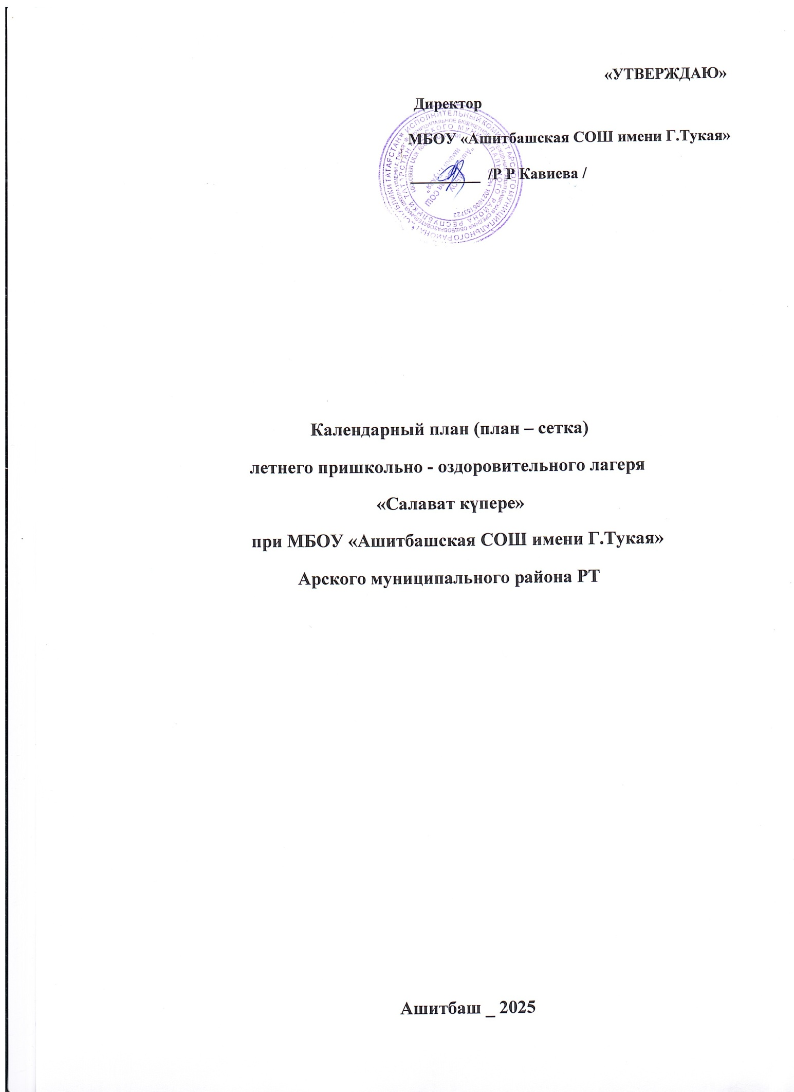

Ашитбаш _ 2025

день недели | день недели | день недели | день недели | день недели | день недели | день недели | день недели
1 день:  День детства | 2 день:  День книги | 3 день:  День отряда | 4 день:  День лета | 5 день:  День  природы | 6 день:  День спорта | 7 день:  День друзей | 8 день:  День экологии
9.15-11.20  1.Инструктаж отдыха-ющих в лагере по правилам безопас-ного пове-дения в лагере.  2.« Бәхетле балачак”  Концертно-игровая программа ко Дню за-щиты де-тей.  12.00-13.30  3.Подвижные игры.  4.Музыкальный час. Разучива-ние новой песни. | 9.15-11.20  1.Инструктаж «Пра-вила пове-дения де-тей при прогулках и похо-дах».  2.Экскур-сия в биб-лиотеку.  «Любите ли вы театр?» - информационно – развлекательная программа  3.Викто-рина “Әкияттә кунакта”  12.00-13.30  4.Сбор отряда  по при-думыва-нию назва-ния,выбо-рам коман-диров.  3.”Здравствуй лето”Дискотека | 9.15-11.20  1.Оформление отряд-ных угол-ков. Распределение обя-занностей в отряде.  12.00-13.30  2. Медо-смотр «Мой рост, мой вес».  3.Спортивные игры. | 9.15-11.20  1.Осторож-но, солн-це! Инст-руктаж «Пере-гревание».2 Конкурс-ная прог-рамма «Праздник лета».  12.00-13.30  3. Музы-кальный час. Разу-чивание новой пес-ни.  4.Конкурс  танцевальных импро-визации | 9.15-11.20  1Беседа «Природа и мы»  Конкурс рисунка на асфальте на тему «Друзья природы»  12.00-13.30  3.Подвиж-ные игры.  4.” В стра-не Мул-ьти-Пуль-ти | 9.15-11.20  1.Инструктаж «Бе-зопасно-сть детей при про-ведении спортив-ных ме-роприя-тий».  2. «В здо-ровом те-ле здоро-вый -дух».  История спорта. Спортивные со-ревнования (весе-лые стар-ты).  12.00-13.30  Игры на свежем воздухе. | 9.15-11.20  1.Инструк-таж «Безо-пасность детей при проведении игры на местнос-ти».  2 Игра на местности «В поис-ках клада».  12.00-13.30. Конкурс рисунков и плакатов «Незабываемый мо-мент»  4. Подвиж-ные игры | 9.15-11.20  1.Экологическая акция «Чистота спасет мир».  2. Трудо-вой де-сант: уборка терри-тории школы .  12.00-13.30.  3.Кон-курс ри-сунка на асфальте на тему «Приро-да и мы».  4 Музы-кальный час. Разучива-ние но-вой пес-ни.
9 день:  День труда | 10 день:  День таланта | 11 день:  День сказки | 12 день:  День России | 13 день:  2025 год  объявлен  Год Защитников Отечества | 14 день:  День  «Национальные игры и забавы | 15 день:  День здоровья | 16 день:  День игры
9.15-11.20  1.Занятие в « Мастер-ской игру-шек».Поделки из па-пье-маше.  2. Борьба с королем Мусором  12.00-13.30  3.Игры на свежем воздухе.  4.Час отга-дывания загадок. | 9.15-11.20  1«Мы артисты»».  Подготов--ка театр. представ. для сосед-него отряда.  2. Танце-вально-игровая программа.  12.00-13.30  3. «Театр на экране» просмотр спек.  4.Час нас-тольных игр | 9.15-11.20  1.Интеллектуальная игра«Әкияттә кунак-та”  2. Игры на свежем воздухе.  12.00-13.30  3.Конкурс рисунков”Моя любимая сказка”  4. Трудо-вой де-сант: убор-ка терри-тории школы | 9.15-11.20  1.Интеллектуальная игра «Рос-сия –Роди-на моя».  2. Занятие в « Мас-терской игрушек».Поделки из цветной бумаги к дню Рос-сии.  3. Игры на свежем воздухе.  4.Час отга-дывание крассвор-дов. | 9.15-11.20  1. Инстр-уктаж «Правила поведения детей при пргулках и походах»  Интеллектуальная игра«Защитники Отечества»Творческая мастерская «Подарок солдату».  12.00-13.30  3.»В стра-не Муль-ти-Пуль-ти» час просмотра мультфильмов « На-вигатум - в мире профессий». | 9.15-11.20 Время отрядного тв орчества«Мы Орлята!»  Игровая программа«Мы - одна команда»  2.Беседа «Как беречь глаза?»…  12.00-13.30  3. Игры на све-жем воз-духе.  4.Диско-тека.(Танцевально- игровая програм-ма) | 9.15-11.20  1Праздник «Дорога к здоровью»  2. Беседа «Если хочешь быть здо-ров – зака-ляйся!»  12.00-13.30  3.Спортивные игры.  4.Музыка-льный час. Разучива-ние новой песни. | 9.15-11.20  1Интел-лектуаль-ная игра”Мульт вик-торина”  2. Игры на све-жем воз-духе.  12.00-13.30  3Настоль ные игры  4.Музыкальные игры
17 день  День земли | 18 день  День воды | 19 день  День  Отечества | 20 день  День цветов | 21 день  День сюрпризов
9.15-11.20  1.Игра развлече-ние «День земли»  2. . Игры на свежем воздухе.  12.00-13.30  3.Час отга-дывания кроссвор-дов.  4.Экологи-ческая ак-ия” Чистота спасет -мир”.Убор-ка терри-тории | 9.15-11.20  1. Беседа «Вода, во-да,кругом вода.  2. «Праздник Нептуна»  12.00-13.30  3.Шуточ-ная ком-муникативная игра «Сломан-ный теле-фон.  4.Час нас-тольных игр. | 9.15-11.20  9.15-11.20  1 Посеще-ние школь-ного музея  2.Викторина « Край мой, Род-ной!»  12.00-13.30  3.Подготовка танце вального  флеш-моба «Орлята России»  4.” В стра-не Мул-ьти-Пуль-ти | 9.15-11.20  Конкурс рисунков «Летние цветы».  12.00-13.30  Подвиж-ные игры.  Час тихого чтения | 9.15-11.20  Праздник закрытие лагеря  «Сабан-туй»,  Танце-вальный  флеш-моб «Орлята России»

